9 Практическая работа № 9
Расчёт многоступенчатой передачи

9.1Теоретические положения

Большинство современных машин создается по схеме двигатель — передача — исполнительный орган машины (рисунок 1). Все двигатели для уменьшения массы, габаритов и стоимости выполняют быстроходными, поэтому непосредственное соединение двигателя с рабочим органом машины применяется крайне редко. Как правило, между двигателем и исполнительным органом машины устанавливают промежуточный механизм — передачу (рисунок 1).
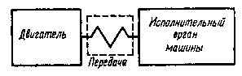

Рисунок 1– Схема машины

Механическими передачами называются мехамизмы, служащие для передачи механической с энергии на расстояние, как правило, с преобразованием скоростей и моментов, иногда с преобразованием вращательного движения в поступательное. Наиболее распространены передачи вращательного движения.
По принципу передачи движения от ведущего звена к ведомому передачи делятся на две группы: передачи трением — с непосредственным контактом жестких тел (фрикционные) и гибкойсвязью (ременные); передачи зацеплением — с непосредственным контактом твердых тел (зубчатые, винтовые и червячные) и гибкой связью (цепные, зубчатым ремнем).
В каждой передаче различают два основных вала (рисунок 2): ведущий 1 (входной) и ведомый 2 (выходной). Передача, состоящая только из ведущего и ведомого звеньев, называется одноступенчатой. Параметры одноступенчатой передачи, относящиеся к ведущему звену (вал с насаженными на него зубчатыми колесами, шкивами и т. д.), снабжают индексом «1», а к ведомому — «2».
Основные характеристики передачи:
– мощность P_{t}на ведущем и Р₂ведомом валах, кВт;
– угловая скорость ω ₁ ведущего и ω₂ ведомого валов, рад/с или частота вращения п₁ведущего и п₂ведомого валов, об/мин .

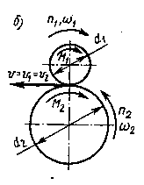
Рисунок 2– Кинематические и силовые соотношения в передачах

– коэффициент полезного действия(КПД) передачи:
(1)
– окружная скорость ведущего или ведомого звена, м/с,
(2)
где D—диаметр колеса, шкива, м.
При отсутствии скольжения окружные скорости обоих звеньев равны, т.е. V₁= V₂;
–окружная сила передачи, Н
(3)
– вращающий момент, Нм
(4)
–вращающий момент на ведущем валу: , (5)
– момент на ведомом валу : . (6)
При расчете передач часто пользуются зависимостью между вращающими моментами на валах. Эту зависимость получим, разделив выражение момента М₂на М₂:. (7)
где и — передаточное число.
Передаточное число, определяется в направлении потока мощности:
, (8)
Передаточным отношением или передаточным числом называется отношение угловых скоростей или частот вращения ведущего и ведомого звеньев. Передаточное число обозначается через и :
, (9)
Для зубчатой передачи, понижающей угловую скорость, передаточное число
, (10)
где z₁—число зубьев шестерни (зубчатое колесо - с меньшим числом зубьев);
z₂—число зубьев колеса (зубчатое колесо с большим числом зубьев).
Передачи для повышения угловой скорости (и<1) называют мультипликаторами или ускорителями. Передачи для понижения угловой скорости исполнительного органа (u>1) называют редукторами. Наибольшее распространение имеют понижающие передачи.
Если одной парой зубчатых колес нельзя обеспечить требуемое передаточное число, то применяют ряд последовательно соединенных одноступенчатых передач, так называемую многоступенчатую-передачу, для которой общее передаточное число определяется:
, (11)
где и₁ , и₂, ..., и_{п}— передаточные числа каждой ступени.
Общий КПД многоступенчатой передачи:
(12)
где η₁, η₂, … η_{n} — КПД каждой кинематической пары
9.2Последовательность выполнения работы

Тема: Расчёт многоступенчатой передачи
Цель работы: научиться читать кинематическую схему многоступенчатой передачи, определять передаточное число многоступенчатой передачи, угловые скорости вращения всех валов привода, окружную скорость ременной передачи, вращающие моменты на валах.
Приспособления: линейка, карандаш, калькулятор, карточка задания.
Порядок выполнения работы:
- Начертить схему задания.
- Дать характеристику многоступенчатой передачи:
- Указать количество ступеней в приводе;
- Назвать механические передачи, из которых состоит привод;
- Указать количество валов привода.
3) Определить передаточные числа каждой ступени многоступенчатой передачи по формуле
, (13)
где u₁₂ – передаточное число одной ступени передачи;
z₁ , z₂ – число зубьев ведущего и ведомого колёс привода;
D₁, D₂ – диаметр ведущего и ведомого шкивов ременной передачи, мм.
4) Определить передаточное число многоступенчатой передачи по формуле:
, (14)
где u₁₂, u₂₃ – передаточное число каждой ступени привода.
- Определить угловые скорости вращения валов многоступенчатой передачи, используя формулу передаточного числа:
, (15)
где ω₁,ω₂ – угловые скорости ведущего и ведомого валов, рад/c;
n₁ , n₂ – частоты вращения ведущего и ведомого валов, об/мин;
6) Выполнить проверку, используя величину угловой скорости выходного вала многоступенчатой передачи, по формуле:
, (16)
7) Для кинематической схемы, в состав которой входит ременная передача,
определить величину окружной скорости. Для этого:
7.1 Выбрать шкив, ведущий или ведомый, параметры которого будем использовать при определении окружной скорости;
7.2 Пересчитать величину угловой скорости выбранного шкива из об/мин в рад/с по формуле:
, (17)
7.3 Пересчитать радиус выбранного шкива из миллиметров в метры;
7.4 Определить величину окружной скорости по формуле:
(18)
8) Определим вращающие моменты на валах, потери на трение не учитываем
, (19)
где Р – мощность, кВт.
9) Проверим определение вращающего момента третьего вала
(20)
где u_{общ} =u₁₃ – передаточное число всей передачи.
10) Анализ результатов и выводы.

9.3 Пример выполнения ПР-9

Тема: расчет многоступенчатой передачи.
Цель работы:научиться читать кинематические схемы многоступенчатой передачи, определять передаточное число многоступенчатой передачи, угловые скорости вращения всех валов привода, окружную скорость ременной передачи, вращающие моменты на валах.
Приспособления: линейка, карандаш, калькулятор, карточка задания.
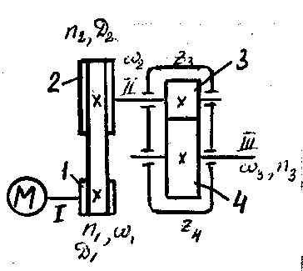
Задание: для механической передачи изображенной на рисунке 3 определить передаточное число, угловые скорости вращения всех валов привода, окружную скорость ременной передачи, вращающие моменты на валах. Мощность двигателя Р_{дв}= 7.5кВт, частота вращения вала двигателя n=1500об/мин, число зубьев зубчатой передачи: z₃= 25, z₄= 100, диаметры шкивов ременной передачи: D₁= 115мм, D₂= 345мм

Рисунок 3 – Двухступенчатый привод
Ход работы:
- Характеристика многоступенчатой передачи:
Двухступенчатая передача состоит из ременной передачи и цилиндрического редуктора с прямозубыми зубчатыми колесами.
Три вала передачи обозначим на схеме– I, II, III .
- Определим передаточное число первой ступени – ременной передачи
,
- Определим передаточное число второй ступени – цилиндрической зубчатой передачи
,
- Определим общее передаточное число привода
,

- Определим угловую скорость вала двигателя
,
- Находим частоту вращения и угловую скорость второго вала
,
,
- Находим частоту вращения и угловую скорость третьего вала
,
,
- Проверка
Проверим частоту вращения и угловую скорость третьего вала
,
,
Значит решение верно.
9) Определить величину окружной скорости ременной передачи по формуле:

10) Определим вращающие моменты на валах, потери на трение не учитываем, тогда Р₁= Р₂ = Р₃=Р_{дв}.
,
,
,
11) Проверим определение вращающего момента третьего вала
Погрешность незначительная, решение верно.
- Анализ результатов и выводы:
На выходном валу редуктора угловая скорость уменьшается, а вращающий момент увеличивается в 12 раз: ω₃=13 рад/с, М₃ = 577Нм .

Контрольные вопросы
1) Что такое механическая передача?
2) Что такое одноступенчатая передача?
3) Что такое многоступенчатая передача?
4) Что такое передаточное число и что оно показывает?
5) Что такое редуктор и мультипликатор?
4 Задание к ПР-9
Исходные данные для каждого варианта студенты выбирают по таблице 1 и в соответствии с рисунком 4.
Тема: Расчет многоступенчатой передачи.
Задание: для механической передачи изображенной на рисунке 4 определить передаточное число, угловые скорости вращения всех валов привода, окружную скорость ременной передачи, вращающие моменты на валах.

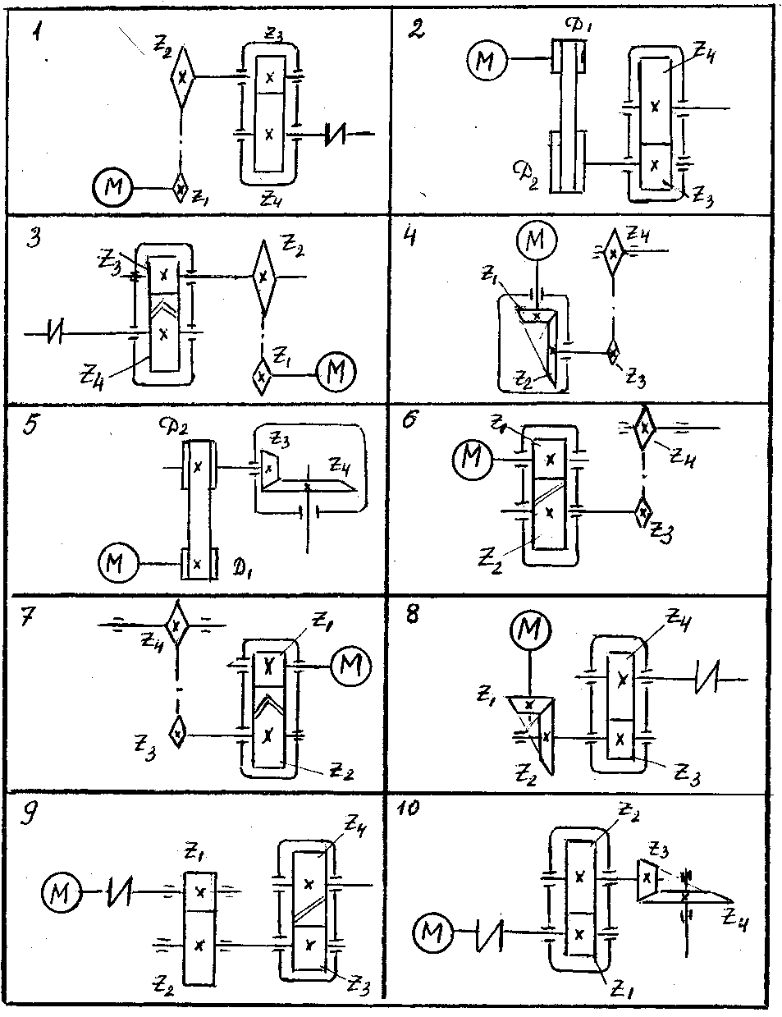

Рисунок 4 – Схемы заданий к ПР–9
Таблица 1– Исходные данные к ПР-9

№ вар | № схемы | Р_{дв,} кВт | n, об/мин | D₁,мм | D₂, мм | Z₁ | Z₂ | Z₃ | Z₄
1 | 1 | 8.5 | 950 | – | – | 21 | 63 | 24 | 48
2 | 2 | 9.6 | 950 | 100 | 180 | – | – | 27 | 54
3 | 3 | 8.4 | 1450 | – | – | 19 | 38 | 25 | 75
4 | 4 | 6.6 | 950 | – | – | 20 | 40 | 15 | 45
5 | 5 | 3.5 | 1000 | 80 | 160 | – | – | 21 | 63
6 | 6 | 3.6 | 1440 | – | – | 31 | 62 | 18 | 36
7 | 7 | 4.8 | 750 | – | – | 20 | 50 | 20 | 54
8 | 8 | 4.2 | 720 | – | – | 19 | 57 | 32 | 64
9 | 9 | 3.0 | 970 | – | – | 30 | 75 | 19 | 38
10 | 10 | 2.4 | 710 | – | – | 40 | 80 | 25 | 50
11 | 1 | 2.4 | 710 | – | – | 25 | 50 | 17 | 34
12 | 2 | 8.5 | 950 | 36 | – | – | – | 24 | 48
13 | 3 | 9.6 | 950 | 108 | – | 24 | 48 | 21 | 63
14 | 4 | 8.4 | 1450 | – | – | 27 | 54 | 20 | 40
15 | 5 | 6.6 | 950 | 40 | 100 | – | – | 19 | 57
16 | 6 | 3.5 | 1000 | – | – | 33 | 69 | 22 | 44
17 | 7 | 3.6 | 1440 | – | – | 19 | 38 | 30 | 81
18 | 8 | 4.8 | 750 | – | – | 17 | 51 | 35 | 70
19 | 9 | 4.2 | 720 | – | – | 28 | 84 | 20 | 44
20 | 10 | 3.0 | 970 | – | – | 21 | 63 | 28 | 56
21 | 1 | 8.4 | 1450 | – | – | 30 | 90 | 20 | 50
22 | 2 | 6.6 | 750 | 120 | 240 | – | – | 30 | 66
23 | 3 | 3.5 | 1000 | – | – | 27 | 54 | 20 | 56
24 | 4 | 3.6 | 1440 | – | – | 30 | 75 | 16 | 32
25 | 5 | 4.8 | 750 | 30 | 90 | – | – | 30 | 96
26 | 6 | 4.2 | 720 | – | – | 27 | 54 | 32 | 64
27 | 7 | 3.0 | 970 | – | – | 21 | 42 | 26 | 78
28 | 8 | 2.4 | 710 | – | – | 26 | 52 | 31 | 62
29 | 9 | 8.5 | 950 | – | – | 18 | 54 | 40 | 72
30 | 10 | 9.6 | 950 | – | – | 40 | 100 | 20 | 60
31 | 1 | 2.2 | 1500 | – | – | 25 | 75 | 19 | 57
32 | 2 | 3.2 | 1450 | 150 | 450 | – | – | 22 | 60
33 | 3 | 4.2 | 1500 | – | – | 20 | 60 | 34 | 102
34 | 4 | 3.2 | 900 | – | – | 15 | 60 | 20 | 100

